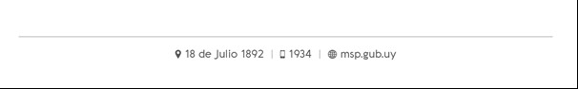

DIRECCIÓN GENERAL DE SECRETARÍA
ÁREA DE GOBIERNO ELECTRÓNICO

- 10 (diez) licencias de videoconferencia, lo que habilita a disponer de hasta 10 (diez) videoconferencias simultáneas y que ellas sean gestionadas en la infraestructura del MSP (LICENCIA ZOOM BUSINESS - ONPREMISES)

- Adjudicación opcional (De cotización obligatoria) - Servicio de soporte y gestión de incidentes*.

*Brindar servicio de gestión de incidentes de la Plataforma de Videoconferencia a través de línea telefónica, de lunes a viernes de 9 a 17 horas hasta 2 (dos) incidentes mensuales.

Requisito excluyente:
El oferente debe presentar carta emitida por el fabricante/distribuidor Latam indicando que es partner autorizado de ZOOM para la República Oriental del Uruguay.

